Gdynia 28.02.2011

List Referencyjny

Z Biurem Tłumaczeń - Język Angielski pani Mgr Jolanty Piesik współpracujemy od kilku lat.
Zlecane tłumaczenia z języka polskiego na angielski i odwrotnie były tłumaczeniami specjalistycznymi w zakresie prawa morskiego oraz gospodarki morskiej.
Otrzymywane tłumaczenia charakteryzowały się precyzyjnościa i doskonałą wiernością.
Zlecane tłumaczenia były realizowane solidnie i rzetelnie w bardzo krótkich a często wręcz w ekspresowych terminach które to terminy są kluczowe w działności naszej firmy.
Elastyczność rzetelność i miła obsługa sprawiają,że z przyjemnością zlecamy pani Mgr.Joli Piesik wszystkie teksty do tłumaczenia tak z języka angielskiego na język polski jak i odwrotnie.

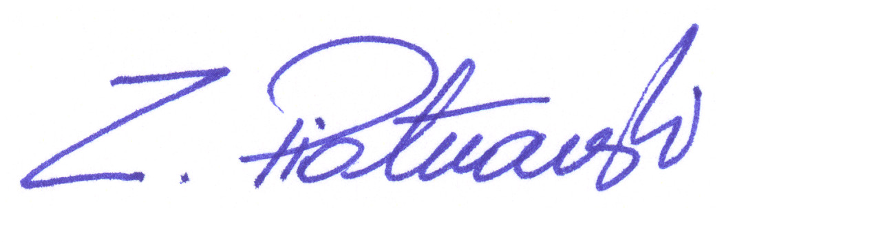

Zbigniew Piotrowski MIIMS

Dyrektor

